Cestovní ruch v Praze – rok 2013 – celkové zhodnocení po revizi dat
Na základě výsledků projektu Ministerstva pro místní rozvoj "Zkvalitnění informací o vybraných sektorech cestovního ruchu" byl v první čtvrtině roku 2014 aktualizován Registr hromadných ubytovacích zařízení ČSÚ a došlo k revizi dat o kapacitách i návštěvnosti za referenční roky 2012 a 2013. Z tohoto důvodu došlo i k přerušení publikování dat v souvislé časové řadě.
Nové srovnatelné časové řady počínaje rokem 2012 byly zveřejněny k 5. 5. 2014.
Registr hromadných ubytovacích zařízení se v případě Prahy rozrostl přibližně o 200 subjektů, které dříve sledování ze strany ČSÚ unikaly. Proto došlo při revizi dat k relativně radikální úpravě původně publikovaných hodnot o počtu hostů i přenocování za roky 2012 a 2013.
Z následující tabulky vyplývá, jak velké byly rozdíly v počtu sledovaných subjektů v jednotlivých kategoriích ubytování před revizí a po revizi dat:
Rok | Ubytovací zařízení celkem | 5* hotely | 4* hotely | 3* hotely | 2* hotely
2013 po revizi dat | 858 | 41 | 205 | 219 | 19
2012 po revizi dat | 845 | 42 | 195 | 215 | 20
2012 před revizí dat | 621 | 42 | 178 | 184 | 10

Rok | 1* hotely | Hotely garni | Penziony | Kempy | Ubytovny | Ostatní jinde  nezařazené
2013 po revizi dat | 5 | 39 | 132 | 19 | 43 | 136
2012 po revizi dat | 5 | 35 | 131 | 22 | 43 | 137
2012 před revizí dat | 1 | 32 | 78 | 22 | 17 | 5

V roce 2013 Praha disponovala 858 hromadnými ubytovacími zařízeními s 42.664 pokoji a 92.093 lůžky. Počet míst pro stany a karavany byl 967.
Čisté využití lůžek v Praze v roce 2013 činilo 53,8 %; využití pokojů 59,8 %.
V roce 2013 přijelo do Prahy necelých 6 milionů hostů, kteří zde uskutečnili více než 14,5 milionu přenocování.

Hosté
Během celého roku 2013 přijelo do hromadných ubytovacích zařízení v Praze celkem 5,899.630 návštěvníků; z toho 851.674 rezidentů (tj. 14,4 %) a 5,047.956 hostů ze zahraničí (tj. 85,6 %).
Rozhodující počet hostů přijel tedy ze zahraničí, i když i domácích hostů meziročně přibylo.
V porovnání s rokem 2012 zaznamenala Praha v počtu hostů meziroční přírůstek 173.176 osob – tzn. 3 %.
Počet hostů, kteří přijeli do hromadných ubytovacích zařízení v metropoli, stoupal jak v kategorii domácích, tak i v kategorii zahraničních návštěvníků Prahy.
Rezidentů přijelo více o 44.677 osob (+5,5 %), nerezidentů o 128.499 osob (+2,6 %).
Stejně jako v minulých letech, i v roce 2013, se projevil v příjezdech vliv ročních období. Nejúspěšnějším čtvrtletím z hlediska celkového množství hostů se stalo čtvrtletí třetí – tedy hlavní turistická sezóna, což je každoročním pravidlem. Do Prahy přicestovalo během těchto tří měsíců celkem 1,766.000 návštěvníků ze všech koutů světa. Nejslabší bylo čtvrtletí první s 1,075.304 hosty.
Graf – Celkový počet hostů – podíl jednotlivých čtvrtletích v %
Návštěvnost Prahy kolísala i v jednotlivých měsících, přičemž nejvíce návštěvníků si vybralo pro návštěvu prahy srpen, velmi úspěšný byl i květen, nejméně lákavý byl únor.
Celkové počty návštěvníků stoupaly během celých dvanácti sledovaných měsíců s výjimkou dubna a června (jaro bylo nezvykle chladné a deštivé a červen ve znamení povodní), vůbec nejvyššího přírůstku bylo dosaženo v květnu.
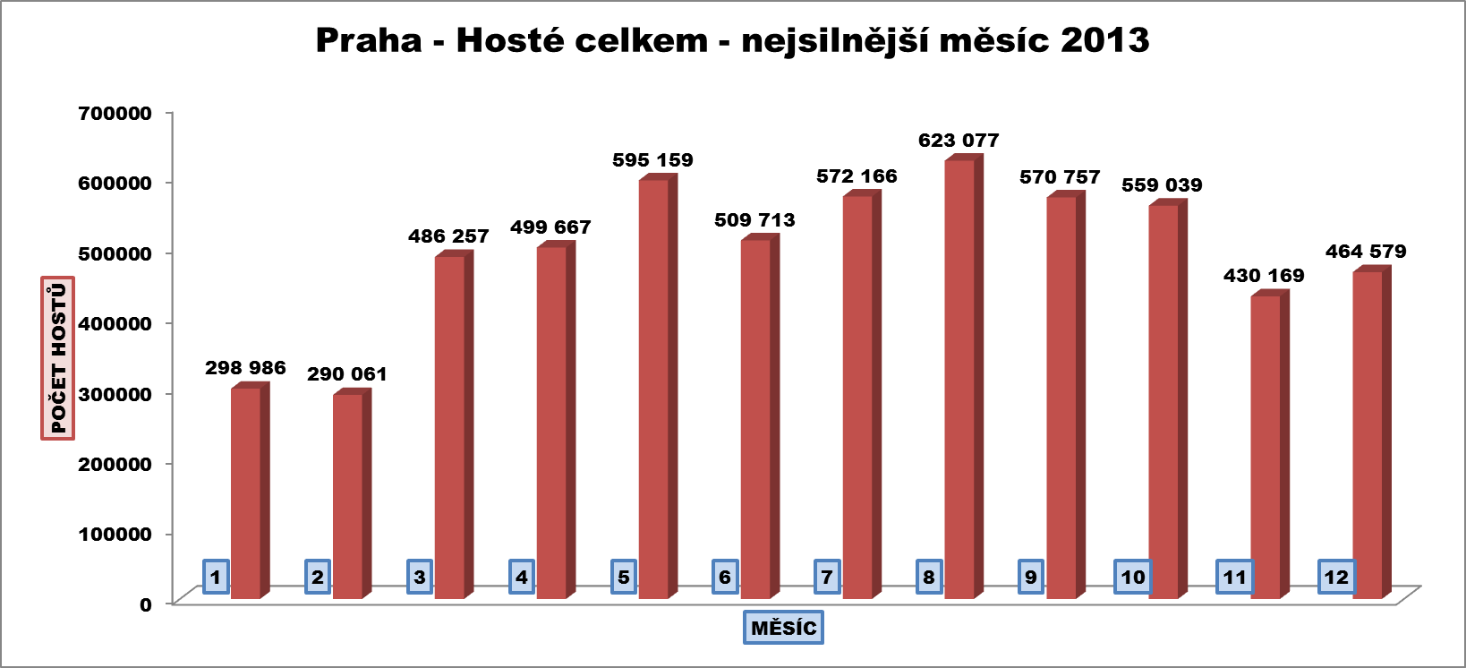

Přenocování
Celkový počet přenocování hostů v hromadných ubytovacích zařízeních v Praze dosáhl během roku 2013 hodnoty 14,654.282, což představuje ve srovnání s rokem 2012 přírůstek o 211.139 přenocování (+1,5 %) a nový rekord.
Přírůstek v počtu přenocování jsme zaznamenali jak v kategorii rezidentů, tak i u zahraničních hostů.
Z hlediska odbydlených nocí výrazně vedou cizinci, domácí klientela tvoří pouhých 11 %. Počet přenocování zahraničních návštěvníků činil 13,056.931 (89,1 %), domácích 1,597.351 (10,9 %).
V souladu s počty hostů se nejvíce ubytování uskutečnilo v Praze v srpnu a nejméně v únoru.
Průměrná délka přenocování
Průměrná délka přenocování zůstává ve všech kategoriích na úrovni roku 2012.
Celkem: 2,5 noci
Zahraniční: 2,6 noci
Rezidenti: 1,9 noci

1. Domácí návštěvníci Prahy
Celkem přijelo do Prahy z jiných částí republiky ve sledovaném období 851.674 návštěvníků. Toto číslo představuje podíl na celkovém počtu hostů 14,4 %.
Přírůstek u rezidentů činil 44.677 osob (+5,5 %).
Nejvíce rezidentů si Prahu za svůj cíl vybralo v září, úspěšný byl i březen; nejméně v červenci, velmi slabé byly i srpen a leden.
Při posuzování čtvrtletí vede u domácích návštěvníků poslední kvartál roku, celkově je ale návštěvnost Čechů velmi rovnoměrně rozprostřena do celého roku, a žádné čtvrtletí nijak prudce nevybočuje.
Za celý rok 2013 uskutečnili rezidenti v hromadných ubytovacích zařízeních v Praze 1,597.351 přenocování, což představuje meziroční přírůstek 91.253 přenocování (+6,1 %).
Průměrná délka přenocování byla u domácích hostů 1,9 noci, což odpovídá i vývoji v roce 2012.

2. Zahraniční návštěvníci Prahy
Nerezidenti tvoří hlavní složku návštěvníků Prahy – plných 85,6 %.
Počet zahraničních hostů v hromadných ubytovacích zařízeních dosáhl za celý rok 2013 hodnoty 5,047.956, což představuje meziroční přírůstek 128.499 osob (+2,6 %).
Nejpreferovanějším měsícem byl pro návštěvníky ze zahraničí srpen, nejméně cizinců dokázala Praha přitáhnout v únoru.
Při posuzování čtvrtletí stojí z hlediska celkového množství hostů ze zahraničí na vrcholku čtvrtletí třetí, na chvostu pak čtvrtletí první.

Zdrojové země
Nejvíce zahraničních hostů přijelo v roce 2013 tradičně z Německa, na druhém místě se umístilo Rusko, na třetím USA.
Skladba zdrojových zemí se v kategorii TOP 10 oproti předchozímu roku nijak nezměnila.

10 zemí s nejvyšším celkovým počtem návštěvníků v roce 2013:
Země | Počet hostů | Přírůstek/Úbytek | Přírůstek/Úbytek v %
- Německo | 677.133 | -19.887 | -2,9
- Rusko | 542.189 | +50.182 | +10,2
- USA | 358.956 | +22.304 | +6,6
- Velká Británie | 319.975 | +10.386 | +3,4
- Itálie | 286.177 | -20.060 | -6,6
- Francie | 237.311 | -3.009 | -1,3
- Slovensko | 200.792 | +7.549 | +3,9
- Španělsko | 164.694 | -23.854 | -12,7
- Polsko | 161.912 | -5.025 | -3,0
- Ostatní asijské země | 149.478 | +10.093 | +7,2

Země TOP 10 samy o sobě zajistily 61,4 % všech zahraničních příjezdů (resp. 52,5 % celkových příjezdů do Prahy).
Země | Podíl na celkovém počtu hostů | Podíl na ∑ zahraničních hostů
Německo | 11,5 % | 13,4 %
Rusko | 9,2 % | 10,7 %
USA | 6,1 % | 7,1 %
Velká Británie | 5,4 % | 6,3 %
Itálie | 4,9 % | 5,7 %
Francie | 4,0 % | 4,7 %
Slovensko | 3,4 % | 4,0 %
Španělsko | 2,8 % | 3,3 %
Polsko | 2,7 % | 3,2 %
Ostatní asijské země | 2,5 % | 3,0 %

Z asijských zemí, které sleduje Statistický úřad jednotlivě, k nám přijelo nejvíce hostů z Číny – konkrétně 114.354 (tzn. 11. místo).
Hranici 100 tisíc návštěvníků překročily ještě Rakousko (111.187), Nizozemí (106.986) a Japonsko (105.642).

Podíl jednotlivých oblastí světa na cestovním ruchu Prahy
Při pohledu na jednotlivé světadíly a oblasti světa vidíme, že nejvíce hostů k nám stále ještě přijíždí z různých zemí Evropy, i když, v důsledku stále větší diverzifikace zdrojových zemí, jejich podíl na celkovém počtu zahraničních hostů pozvolna klesá zejména ve prospěch hostů z Ruska a z Asie. Tento fakt není způsoben silným úbytkem Evropanů, ale rychlejším přírůstkem ostatních skupin. Měřeno v absolutních číslech, v roce 2013 ve srovnání s rokem 2012 hostů z Evropy nepatrně ubylo (o 8.365), množství hostů ve všech ostatních kategoriích vzrostlo.
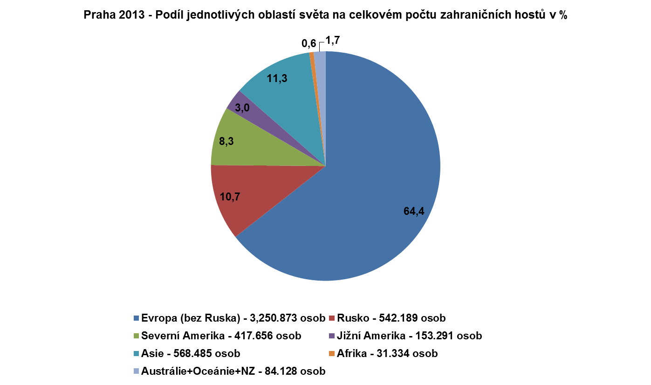

Absolutní přírůstek zahraničních návštěvníků Prahy
Celkový přírůstek nerezidentů činil za celý rok 2013 128.499 osob (tj. +2,6 %).
Největší přírůstky hostů ve srovnání s rokem 2012 ze zemí:
Země | Přírůstek | Přírůstek v %
- Rusko | 50.182 | 10,2
- USA | 22.304 | 6,6
- Švédsko | 14.281 | 20,5
- Ukrajina | 13.129 | 15,6
- Čína | 12.516 | 12,3
- VB | 10.386 | 3,4
- Ostatní asijské země | 10.093 | 7,2
- Jižní Korea | 9.465 | 11,5
- Norsko | 9.229 | 17,9
- Finsko | 8.187 | 21,2

Největší úbytky hostů ve srovnání s rokem 2012 ze zemí:
Země | Úbytek | Úbytek v %
- Španělsko | -23.854 | -12,7
- Itálie | -20.060 | -6,6
- Německo | -19.887 | -2,9
- Chorvatsko | -8.300 | -23,2
- Ostatní evropské země* | -7.303 | -7,3
- Maďarsko | -5.213 | -6,5
- Polsko | -5.025 | -3,0
- Dánsko | -4.347 | -5,3
- Francie | -3.009 | -1,3
- Japonsko | -1.914 | -1,8
*Kategorie Ostatní evropské země jsou ty země Evropy, které Statistický úřad nesleduje samostatně
Celkový počet přenocování zahraničních návštěvníků
Počet přenocování zahraničních hostů v hromadných ubytovacích zařízeních dosáhl za
r. 2013 hodnoty 13,056.931, což představuje meziroční přírůstek 119.886 přenocování (+0,9 %).
Z celkového počtu přenocování připadá na zahraniční návštěvníky 89,1 % noclehů.
Prvenství v počtu přenocování si obhájilo s náskokem více než 650 tisíc noclehů Rusko před druhým Německem, které má, i přes více než osmdesátitisícový úbytek počtu přenocování, o více než 700 tisíc přenocování více než třetí USA. Spojené státy americké si o jednu pozici oproti minulým letům polepšily, a naopak o jednu příčku si pohoršila Itálie.
Nejvyšší počet přenocování ze zemí:
Země | Počet přenocování | Přírůstek/Úbytek | Přírůstek/Úbytek v %
- Rusko | 2 237 393 | +203.283 | +10,0
- Německo | 1 585 767 | -86.967 | -5,2
- USA | 871 133 | +38.230 | +4,6
- Itálie | 802 199 | -81.881 | -9,3
- VB | 776 386 | +20.671 | +2,7
- Francie | 617 321 | -17.138 | -2,7
- Španělsko | 445 606 | -87.705 | -16,4
- Slovensko | 370 528 | +2.835 | +0,8
- Ostatní asijské země* | 335 309 | +9.694 | +3,0
- Polsko | 313 126 | -17.853 | -5,4
*Kategorie Ostatní asijské země zahrnuje všechny asijské země s výjimkou Číny, Indie, Izraele, Japonska a Jižní Koreje, které jsou Statistickým úřadem sledovány zvlášť.

Průměrná doba přenocování zahraničních návštěvníků
Průměrná délka přenocování zůstává s hodnotou 2,6 noci na úrovni roku 2012.
Nejvyšší průměrný počet nocí u nás během roku 2013 strávili návštěvníci z Ruska – 4,1 noci, výrazně nadprůměrně dlouhou dobu 3,1 noci pobývali v Praze i hosté z Dánska, Malty a Izraele.
Na opačném konci pomyslného žebříčku najdeme hosty z Jižní Koreje a Číny (1,7 noci) a také Slovenska (1,8 noci).

Porovnání vývoje cestovního ruchu v Praze s celkovým vývojem v rámci ČR
Do hromadných ubytovacích zařízení v rámci celé České republiky přijelo v roce 2013 celkem 15,407.671 hostů, což představuje navýšení o 308.854 osob – tj. o 2 %.
Z toho bylo 51 % nerezidentů a 49 % rezidentů.
Nejvíce hostů přijelo do České republiky z Německa (1,484.169), na druhém místě se umístili návštěvníci z Ruska (803.152), na třetím jsou Slováci (452.421).
Podíl počtu hostů v Praze na celkovém počtu hostů v rámci České republiky činí s 5,899.630 návštěvníky 38,3 %.
Počet přenocování hostů v hromadných ubytovacích zařízeních v celé České republice dosáhl za rok 2013 hodnoty 43,308.279, což je o 29.822 noclehů (0,1 %) více než v roce předcházejícím.
Podíl Prahy na celorepublikovém přenocování činí 33,8 %, což je 14,654.282 nocí.
Z hlediska České republiky jako celku tedy v roce 2013 v porovnání s rokem 2012 přijelo více hostů, přičemž počet přenocování takřka stagnoval, což znamená, že došlo k mírnému (takřka nepatrnému) zkrácení doby pobytu.

Zpracováno na základě údajů Českého statistického úřadu zveřejněných 5. 5. 2014

